2025中考历史 | 时政热点
【国际政治与地缘冲突】
★★★（巴以冲突、俄乌冲突）★★★
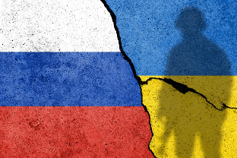
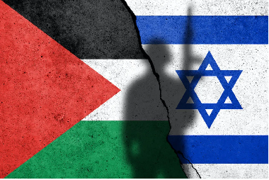

【热点背景】

作为2025年中考历史复习的重要专题，国际政治与地缘冲突，特别是持续紧张的巴以冲突和俄乌冲突，不仅反映了当代国际关系的复杂性，也是理解世界格局演变的关键切入点。本专题总结将从历史根源、当前态势、国际影响以及中国立场等多个维度，系统梳理这两大热点冲突，帮助考生构建完整的知识框架，掌握分析国际问题的历史视角和方法。
巴以冲突与俄乌冲突比较分析
比较维度 | 巴以冲突 | 俄乌冲突
历史根源 | 殖民遗产、民族自决权争端、宗教矛盾 | 冷战遗产、地缘安全竞争、民族认同分歧
主要行为体 | 以色列、巴勒斯坦各派、周边阿拉伯国家、美国等 | 俄罗斯、乌克兰、北约、欧盟、美国等
国际反应 | 联合国多次决议但执行不力，美国立场关键 | 西方对俄严厉制裁，全球南方多保持中立
当前态势(2025) | 加沙人道危机持续，耶路撒冷地位争议升级 | 战事胶着，制裁持续，和谈前景不明
对全球影响 | 刺激极端主义，影响中东稳定 | 重构欧洲安全秩序，冲击全球经济
中国的立场与全球治理主张
对于巴以问题，中国呼吁落实"两国方案"，在1967年边界基础上建立以东耶路撒冷为首都的独立巴勒斯坦国，与以色列和平共处。中国支持联合国相关决议，主张通过政治对话解决争端，反对任何单方面改变耶路撒冷地位的行动。在俄乌冲突中，中国保持中立立场，强调各国主权和领土完整应得到尊重，同时呼吁关注各方合理安全关切，主张构建均衡、有效、可持续的欧洲安全架构。
相关考点培优训练
【一】巴以冲突的历史根源可以追溯到（ A ）
A. 第一次世界大战后 B. 第二次世界大战后
C. 冷战结束后 D. 21世纪初
【二】俄乌冲突的直接导火索是（ B ）
A. 克里米亚危机 B. 顿巴斯地区冲突升级
C. 北约东扩至乌克兰 D. 乌克兰亲美政权上台
【三】下列关于巴以冲突的说法，正确的是（ C ）
A. 冲突的核心是宗教差异
B. 联合国多次通过决议支持以色列扩张
C. 外部势力（如美国）的干预加剧了冲突
D. 冲突已完全通过和平谈判解决
【四】俄乌冲突对全球政治经济格局的影响不包括（ D ）
A. 加剧欧洲能源危机 B. 推动多极化趋势加速
C. 导致全球粮食供应链中断 D. 直接引发第三次世界大战
【五】巴以冲突和俄乌冲突是当今世界关注的两个重要问题，它对世界的影响是复杂而深远的。只有通过国际社会的共同努力，才能实现持久和平与稳定的目标。当今世界，没有哪个国家天生地独领风骚，也没有哪种模式注定高人一等；不应该是一部分人反对另一部分人，而应该是所有的人造福所有的人，一个国家或民族的发展是由政治、经济、文化等方面诸多因素综合作用的结果。
请你结合材料和所学知识，以“国家崛起，走好自己的路”为主题展开论述，形成一篇不少于200字的历史小论文。
要求：①题目自拟，主题明确，观点合理；②有道德良知，弘扬正能量，符合主流价值观；③史实准确，史论结合，条理清晰，合乎逻辑，语言流畅，尊重历史规律，富有历史特色和时代气息，字数不少于200字。
观点：走自己的路，实现国家复兴。
阐述：个国家或民族的发展是诸多因素综合作用的结果。一方面，思想解放起着重要作用，如在经济体制改革过程中，1992年“南方谈话”，正确指出计划和市场二者的关系，解放了人们的思想，使改革开放进一步发展；另一方面，体制创新也是促进国家发展的重要因素。近代民主革命过程中，由“城市中心论”到“工家武装割据”由仿效苏联模式到中国特色社会主义道路的开辟以及针对祖国统一问题提出的“一国两制”理论，无一不体现出与时俱进的创新精神。(言之成理即可)
总之，国家的发展不是单一因素的作用，是多方面因素共同作用的结果。当今世界的两大主题是和平与发展，中国应大力发展经济，提高综合国力，加强国防建设，提高威慑力，才能争取有利的国际地位，要走好自己的路，是遵循经济规律，立足本国国情，实事求是，解放思想，与时俱进，科学发展。
【六】当今世界，和平与发展是时代主题，但局部战争和地区冲突不断，例如俄乌冲突、巴以冲突等。阅读材料，回答下列问题。
材料一 第一次世界大战欧洲战场形势图
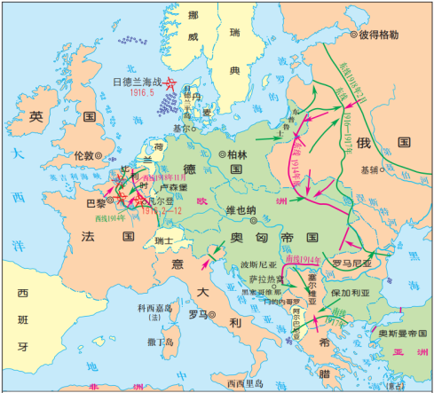

(1)根据材料一，分析德国在战争中最不利的因素是什么?一战的导火线是什么事件?
因素：处在英法和俄国的东西夹击之中。
导火线：萨拉热窝事件。
材料二 你可以把它（战争）比做一场足球赛，我们就好像是预备队，闲坐在一旁的长凳上瞧人家的。俄国和中国形成先上场的第一队……在球赛进行到我们的先锋队员快要疲乏的时候，我们就该参加进去，做最后一击，决定全局的胜利。
——摘自1941年罗斯福的一次演讲
(2)根据材料二，结合所学知识，指出美国“参加进去”的原因是什么?
原因：日本偷袭珍珠港。
材料三 两次世界大战基本情况比较表
 | 历时 | 参战国 | 卷入人口 | 死亡人数
一战 | 4年多 | 30多个 | 约15亿 | 1000余万
二战 | 6年多 | 60多个 | 约20亿 | 5000余万
(3)根据材料三，结合所学知识归纳两次世界大战的共同危害。
都破坏了世界和平，是人类历史上的空前浩劫；都给各国人民带来深重的灾难，造成了巨大的人员伤亡和财产损失;都严重破坏了经济的发展等。(言之有理即可)
材料四：乌克兰危机复杂演变，对国际形势产生重大影响，在乌克兰危机问题上，中方始终站在和平一边，核心立场就是劝和促谈。我相继提出了“四个应该”，“四个共同”和“三点思考”。中国在此基础上发布了《关于政治解决乌克兰危机的中国立场》文件。
(4)根据材料四指出在乌克兰危机问题上，中国的核心立场是什么?综合上述材料，你认为怎样才能避免第三次世界大战的爆发?
核心立场：核心立场就是劝和促谈。
如何避免：用和平谈判交流的方式解决国际争端；要联合起来反对霸权主义和强权政治；要充分发挥联合国的作用等(言之有理即可)

